9 класс. Украина.
- Подпишите страны, которые граничат с Украиной.
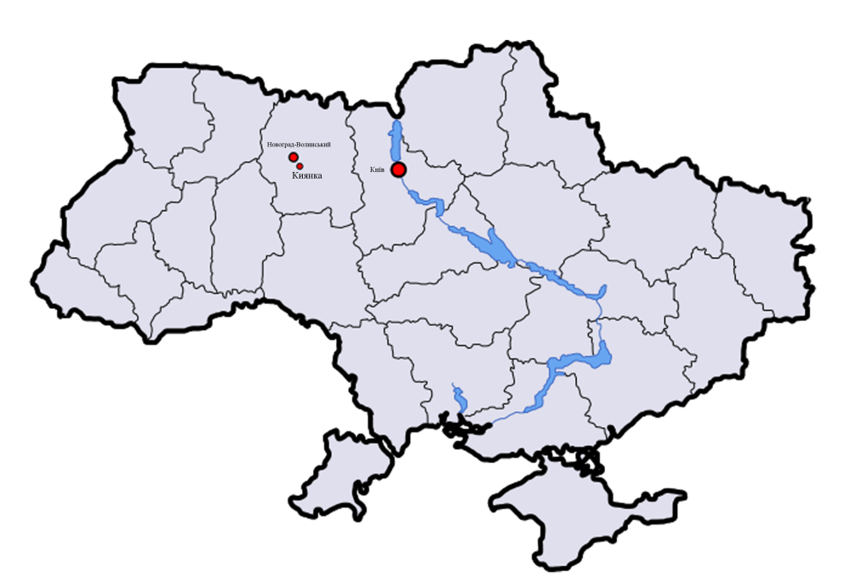

2. Выберите правильные ответы:
1. Назовите самые большие реки в стране:
А) Днепр, Днестр, Южный Буг;
Б) Волга, Дон, Неман;
В) Северная Двина, Нева, Днестр;
Г) Южный Буг, Дон, Нева;
2. Центры машиностроения Украины:
А) Харьков, Киев, Донецк, Львов, Запорожье;
Б) Николаев, Керчь, Херсон, Луганск, Одесса;
В) Днепропетровск, Киев, Херсон, Винница, Николаев;
Г) Донецк, Кривой Рог, Херсон, Николаев;
3.Крупные портовые города Украины:
А) Херсон, Одесса, Керчь;
Б) Харьков. Винница;
В) Чернигов, Донецк;
Г) Кривой Рог, Львов;
4. В структуре импорта Украины на первом месте находится:
А) Нефть. Газ;
Б) Цветные металлы;
В) Синтетический каучук;
Г) Древесина
5.Украинцы составляют…
А) 22%
Б) 50%
В) 73%
Г) 63%

